# **Autodesk-3D**

Top-Right-Front:

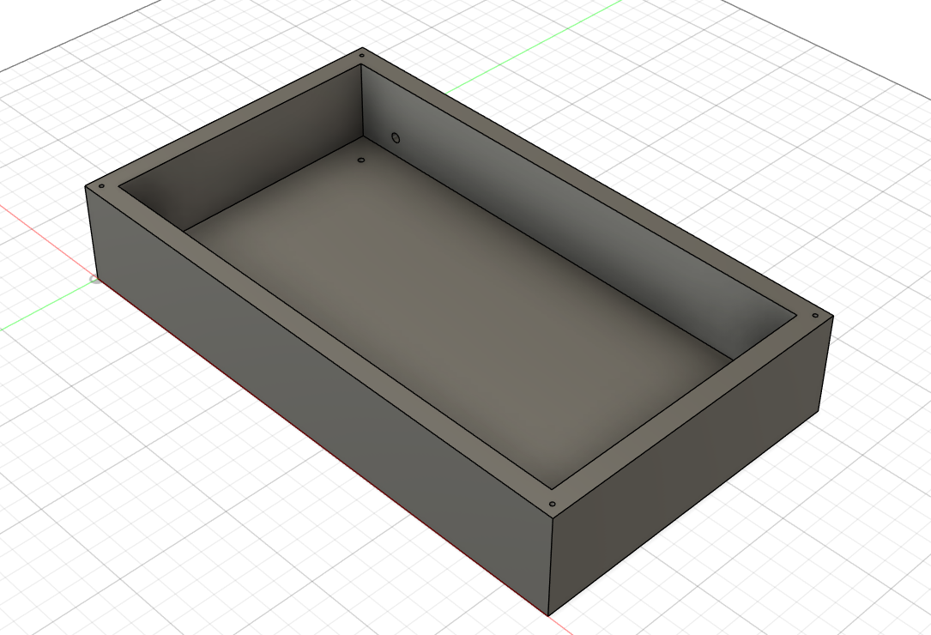

Back-Left-Top:

* gat voor power supply

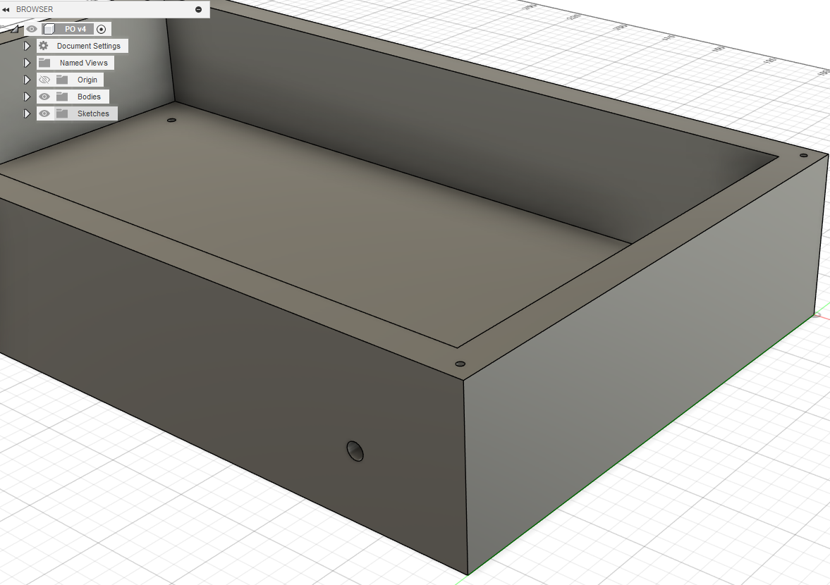

Top:

* Gaten voor PCB vast te maken
* Gaten voor mogelijks deksel vast te maken (easy mode)

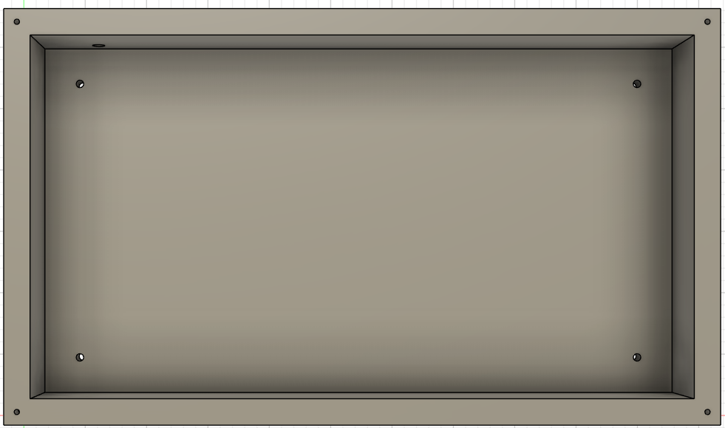

Materiaal:

* Plexiglas als behuizing
* M3 schroeven voor PCB vast te maken
* 2.9 diameter schroeven voor stoelhoek
* Smalle scharnier ( deksel case open- & toedoen )
* Stoelhoek om plexiglas te verbinden
* Geluidsdemper zelfklevend voor op grondvlak (bescherming grondvlak plexiglas)

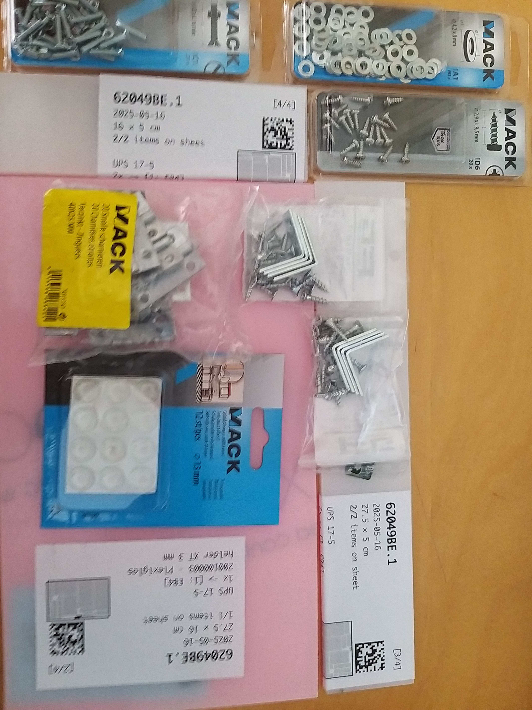

Technische tekening: ( zie ook: PO_case.pdf )

* De dikte van de wanden zijn veranderbaar
* Exacte positie voor gaten t.o.v. de buitenwanden worden pas geboord wanneer pcb aangekomen is.

1. Alles is uitgedrukt in mm:
   1. De afstand v/d gaten voor de pcb is altijd 223.87 & 109.87
   2. De hoogte in de binnenkant v/d case moet minstens 40 zijn
   3. Boorgaten v/d pcb zijn 3
   4. Rest zijn voorbeeldmaten met behuizingdikte 10

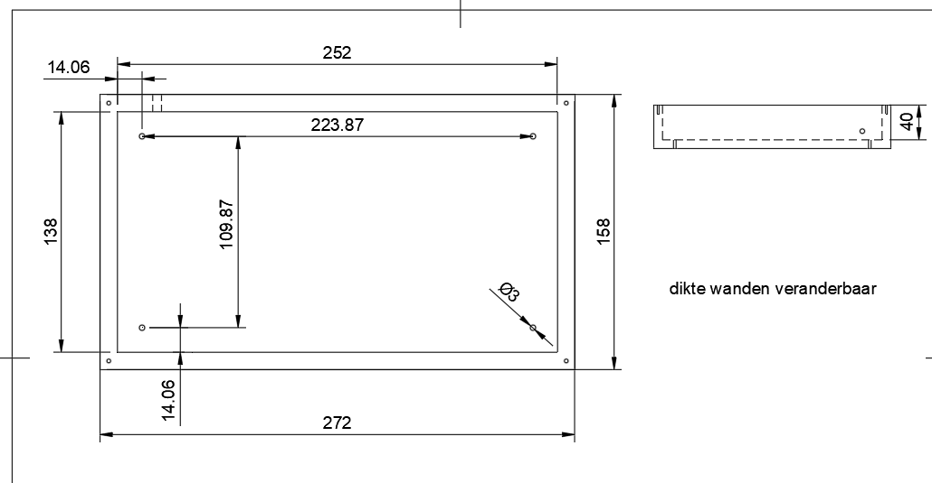

User Parameters:

